附件二
计算机等级考试报名收费标准网上及上传电子照片标准

（一）收费标准：一级、二级、三级、四级：每级137元；
（二）网上上传电子照片标准：
1．照片应为考生本人近期正面免冠半身彩色证件照（浅蓝色背景）。
2．成像区大小为48mm×36mm（高×宽），要求上下方向：头部以上空1/10，头颈部占7/10，肩身部占2/10；左右方向：肩身部左右各空1/10。
3．采集的图像像素大小最小为192×144（高×宽），文件大小在20KB-200KB之间。
照片效果如图所示：

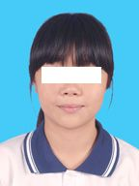

温馨提醒：
可采用数码相机自行拍照。
该照片显示在准考证和考取的等级考试证书上，请考生上传符合标准的相片，不符合标准不予参加考试。

